Опрос среди школьников и студентов организован Краснодарской региональной общественной организацией «ЗООЗАЩИТНИК» в рамках реализации Образовательно-просветительского проекта «Милосердный город 2.0. Эволюция» , Полуфиналиста Международной премии #МЫВМЕСТЕ2023 и поддержанного Фондом Президентских Грантов.

Общее количество опрошенных составляет почти 3 тысячи человек.

Цели мероприятия:

* Получить информацию для анализа от представителей целевой группы проекта – детей и подростков 10-18 лет – понимание ими причин возникновения социальной проблемы- бездомных животных на улицах и выявить отношение участников опроса к животным без хозяина.
* На основании ответов опрошенных выявить направления для дальнейшего развития просветительских проектов защиты животных.
* На основании сравнения контрольного опроса участников проекта с остальными ответами целевой аудитории как в регионе реализации проекта, так и в других регионах России выявить качественный результат образовательно- просветительских мероприятий проекта.

Для большей эффективности по сбору данных для анализа, опрос проводился по четырем активным ссылкам для разных категорий участников. С целью получения более реалистичных результатов, опрос можно было проходить анонимно без сбора персональных данных, в том числе об устройстве, с которого проходил опрос. Это позволяет нам считать, что большая часть ответов отображает реальное мнение участников.

Опросы проводили 654 волонтера, в том числе в учебных заведениях Курганинского района- региона реализации проекта 31 человек, в том числе подростки и взрослые волонтеры-наставники.

Собранные результаты представлены в данном документе в виде 4 диаграмм. Дополнительно по каждой ссылке опроса данные сохранены в облачном хранилище в виде таблицы ответов каждого участника и могут быть предоставлены по запросу.

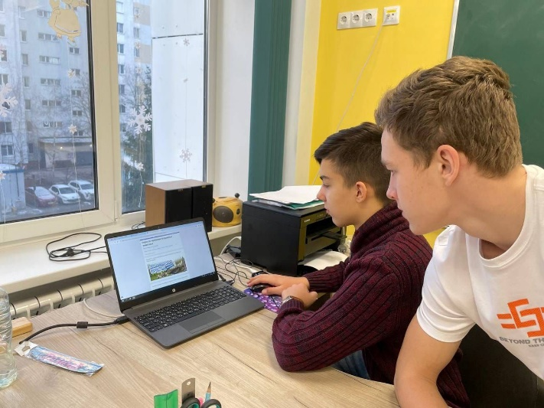 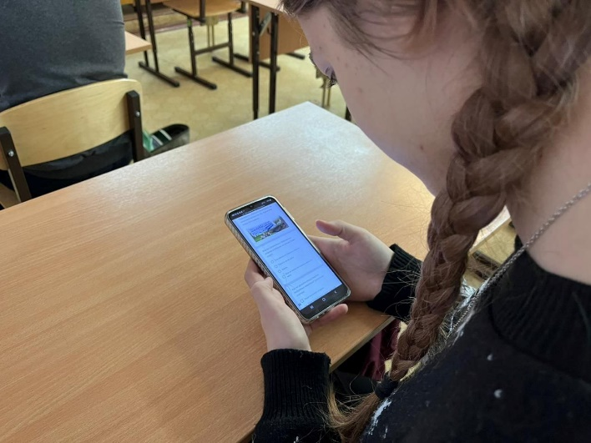

Опрос проводился участниками несколькими способами :

* путем проводимого лично анкетирования среди своих друзей и одноклассников
* во время проведения видеоконференций между волонтером и участником опроса
* во время просветительских мероприятий в классе подготовленных волонтерами, таких как «Добрые Уроки» , видеопросмотры социальных роликов
* путем пересылки ссылки для прохождения опроса онлайн в школьные сообщества и группы волонтерских отрядов.

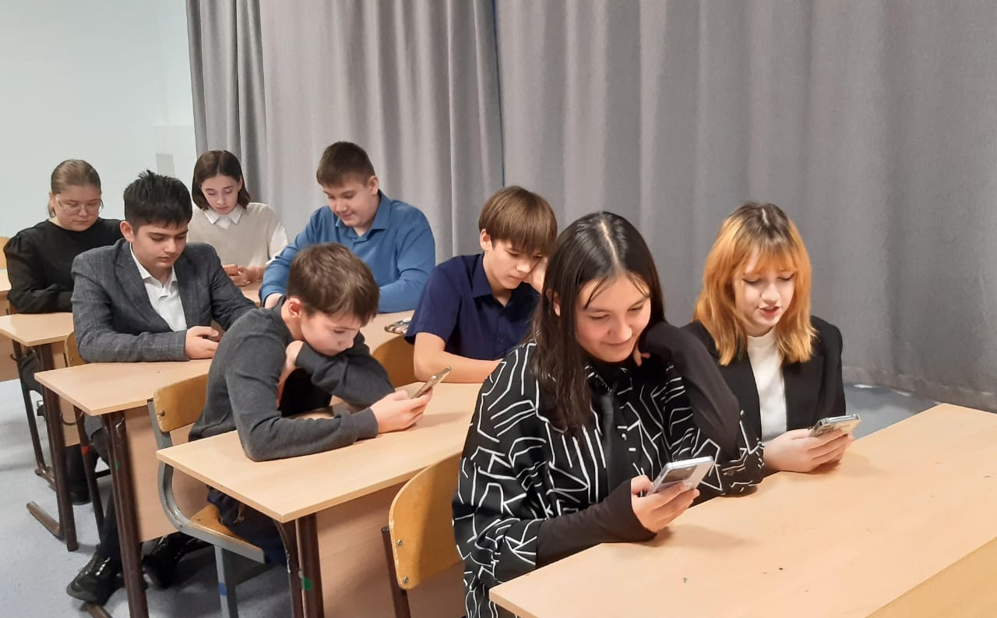 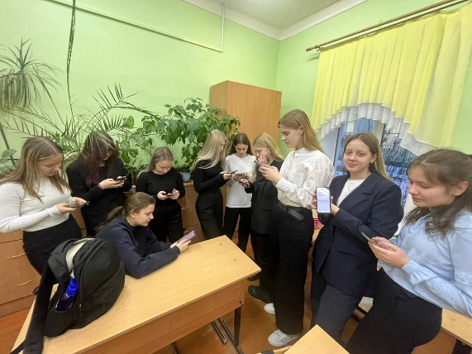

1. Онлайн опрос, в котором участвовали волонтеры страны зарегистрированные на сайте DOBRO.RU **Кол-во участников 1832**
2. Опросы проводимые волонтерами Курганинского района в том числе в школах и колледжах охваченных мероприятиями проекта в незначительной степени, или не охваченных вовсе. Вместе с тем, стоит отметить что опрос проходили наиболее активные подростки, в том числе вовлеченные в школьные волонтерские сообщества. **Кол-во участников 962**
3. Опрос, проведенный в станице Родниковская, на фоне фейковых негативных комментариев вод постом в школьном сообществе от взрослых догхантеров (закрытые аккаунты ВК) с негативными призывами к убийству животных «для спасения детей» **Кол-во участников 97.** Опрос был остановлен по решению организатора
4. Опрос проведенный в ст.НовоАлексеевская только среди детей и подростков участвовавших в обучающих и просветительских мероприятиях проекта. **Кол-во участников __________**  Результаты опроса используются как контрольное исследование качественных результатов проекта

В результате ответов на первый вопрос : « Как вы относитесь к бездомным кошкам и собакам на улицах» 64-65% опрошенных жалеет животных и старается помочь; Около 30% жалеет животных, но считает, что ничем им помочь не может. Указанные ответы, дают основания считать, что в целом целевая группа, в подавляющем большинстве относится к животным с эмпатией (95%). Тем самым данные проведенного опроса созвучны с данными ВЦИОМ о том, что более 72% процентов населения страны относятся к животным без хозяина с сочувствием.

При этом, показатели положительных ответов в нашем опросе больше, чем в ВЦИОМ. Это подтверждает наше предположение о том, что в юности проявление милосердия к животным является более типичным, чем во взрослом возрасте. Этот результат, вероятно, связан с частым «взрослым» утверждением «всем не поможешь». В определенном смысле, это может быть «выученная беспомощность», как говорят психологи.

Количество детей и подростков которые относятся негативно к животным или их боится многократно меньше, от 3,6% до 8%. Последний показатель получен в опросе после фейковых негативных комментариев к публикациям об опросе с демонстрацией пугающего фотовидеоконтента ( впоследствии удаленного модераторами).

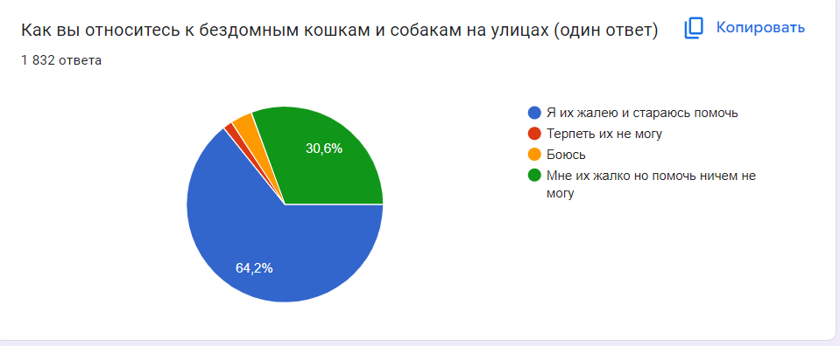

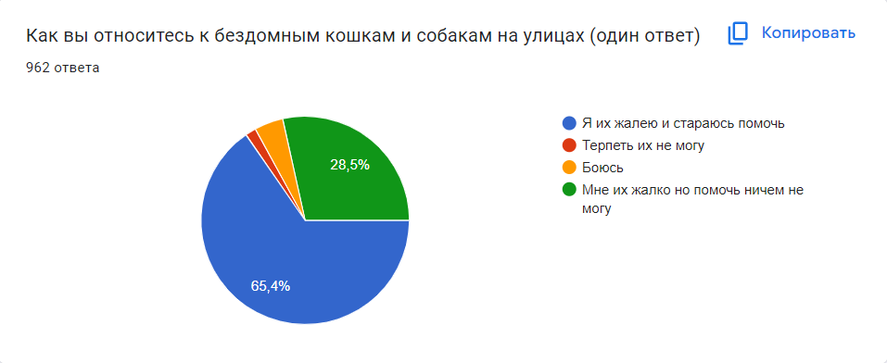

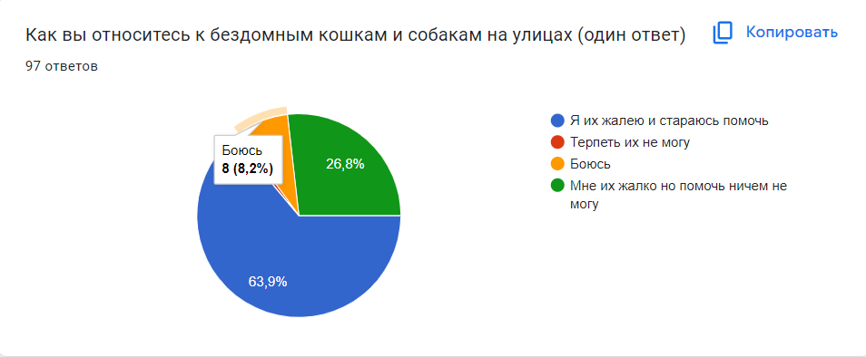

Второй вопрос в большей степени был создан, что бы помочь участникам задуматься о причинах возникновения проблемы бездомных животных. При этом 5-9% опрошенных об этом так честно и написали, что «никогда об этом не задумывались». Предоставив участникам опроса возможность выбора нескольких ответов, мы сформировали условия для более полного понимания ими причин возникновения проблемы. Вместе с тем, стоит отметить, что половина опрошенных считает, что в этом вина лежит на самих животных- «уходят и теряются», «сами размножаются». Более 50% опрошенных выбирают варианты ответов только связанных с негативными действиями человека. Это говорит о необходимости популяризации ответственности владельцев по отношению к своим питомцам, и в первую очередь через более милосердную часть населения- через детей и подростков.

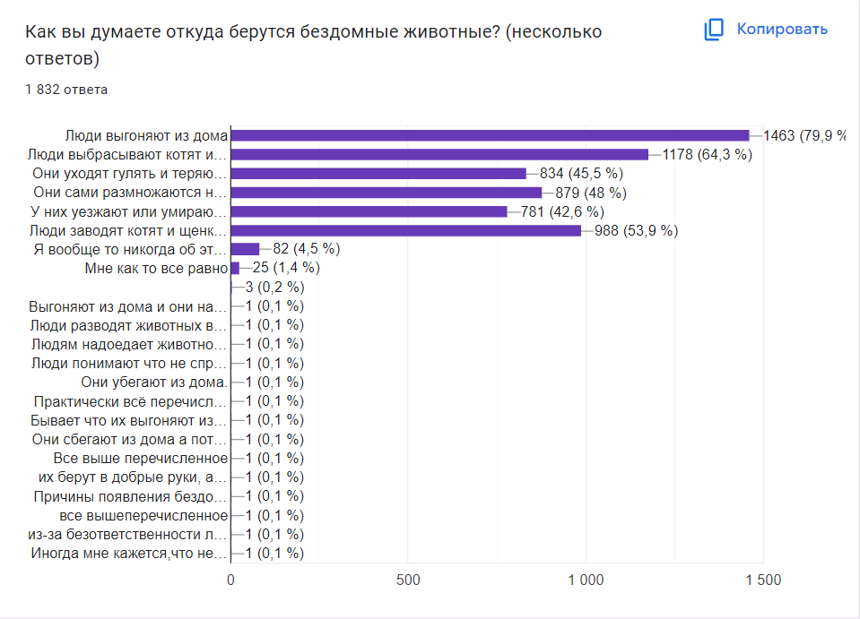

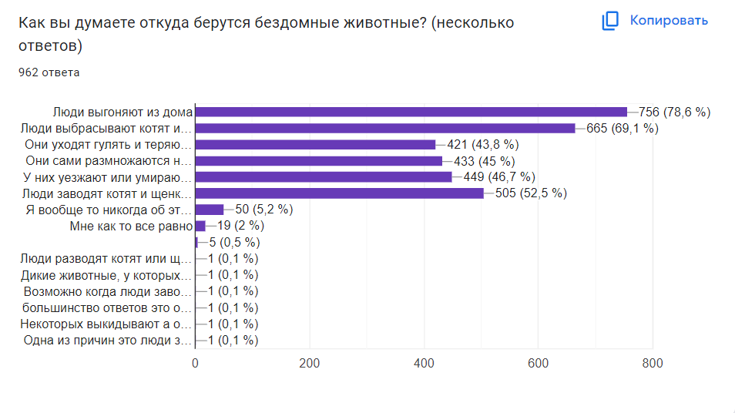

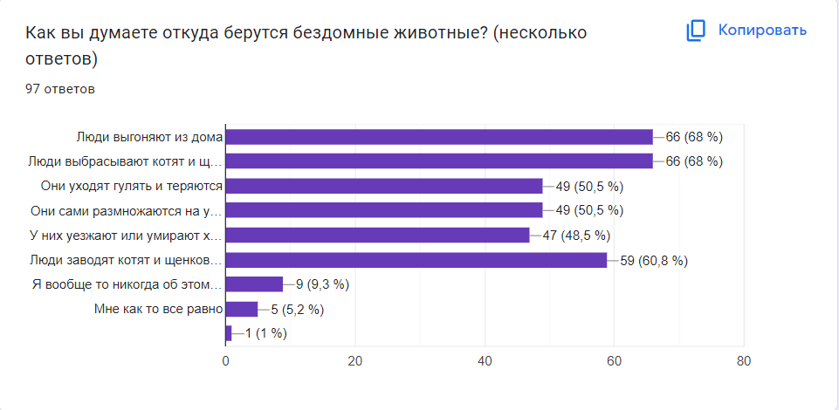

Результаты анализа ответов на 3 вопрос «Хотели бы вы помогать бездомным животным» переводит осознание проблемы в стадию подготовки к возможным действиям.

44%-49% из опрошенных уже помогают животным, практически это половина.

27%-37% хотели бы помогать, но не знают, как это сделать. Для организаторов опроса это означает, что более 1000 чел опрошенных, хотели бы участвовать в мероприятиях помощи. Эта цифра показывает огромный «фронт работ» для организации медиа волонтерства помощи животным. Стоит отметить, что в медиа помощи, в цифровизации деятельности нуждаются большинство НКО , решающих социальные задачи, и это то направление, которое легко дается молодежи.

В среднем 11% хотели бы попробовать, но опасаются негативной реакции родителей. Цифра заставляет задуматься над просветительской деятельностью среди, возможно, родительских комитетов или во время общих родительских собраний в учебных заведениях. Вместе с этим, нужно быть готовым и к негативным реакциям. Так в ст. Родниковская более 20% детей опасаются негативной реакции родителей. Именно в этом сельском поселении перед опросом была проведена фейковая атака догхантеров в школьном сообществе ВК с демонстрацией шок контента, впоследствии удаленного модератором сообщества.

Так например в опросе был получен ответ: «Мне кажется у детей и подростков есть свои проблемы о которым им стоит беспокоиться. Как я думаю, этих животных нужно отлавливать и усыплять, вместо того, что бы подкармливать, что бы они размножались»- это была прямая цитата. Организатор, при проведении дальнейшей просветительской деятельности должен учитывать наличие людей с подобным мнением.

Примерно 5% (4,5-5,2) опрошенных точно НЕ хотели бы помогать животным ( те самые, 5% негативных ответов на наш первый вопрос в опросе). До 7% этот показатель возрос в одной из групп нашего опроса. Именно в этой же группе участников больше чем в среднем по району и стране (на 10%) ответов, опасающихся негативной реакции родителей. Эти результаты нуждаются в дополнительном анализе и подтверждают прямую взаимосвязь негативной реакции некоторого количества детей и родителей после целенаправленных фейковых «вбросов»с пугающим контентом. Для читающих данный материал хотим отметить, что в муниципальном образовании Курганинский район, как и в ближайших трех МО , прецедентов с агрессивным поведением бездомных животных, в которых пострадали бы люди, тем более дети не происходило. Этот факт еще раз показывает необходимость формирования навыков у детей подростков и их родителей к безопасному потреблению контента в Интернет и умения мыслить самостоятельно изучая факты, а не чужие мнения.

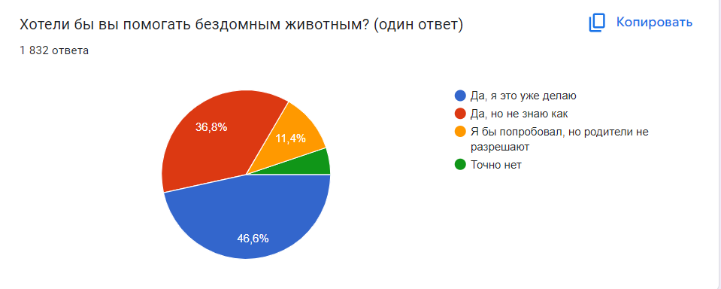

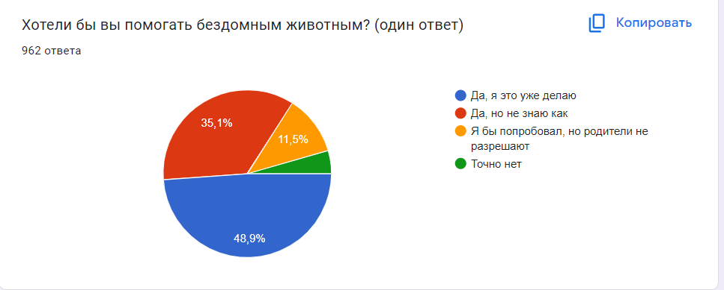

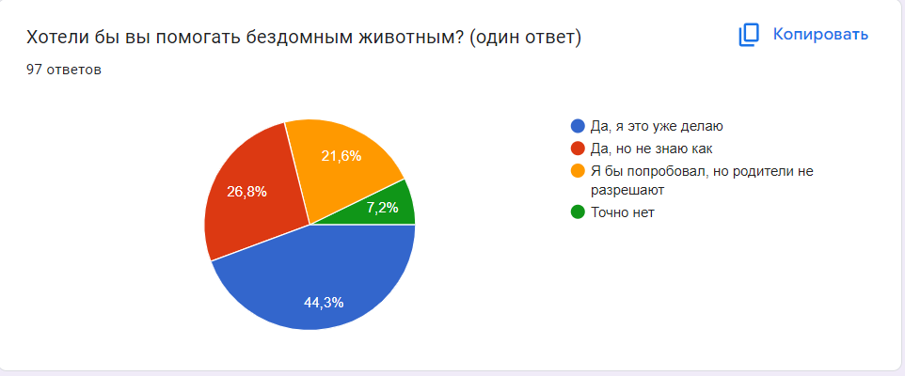

При ответе на вопрос « чем дети и подростки могли бы помочь бездомным животным» - самые частые вопросы- кормить и найти им новый дом. Эти два ответа «лежат на поверхности» и вместе с тем, обычно именно они недоступны для несовершеннолетних волонтеров, не имеющих собственных ресурсов и находящихся на содержании родителей. И только специально сформулированные другие варианты помощи дали возможность задуматься о других действиях доступных несовершеннолетним, и не привлекающих ресурсы родителей. В чем и была цель.

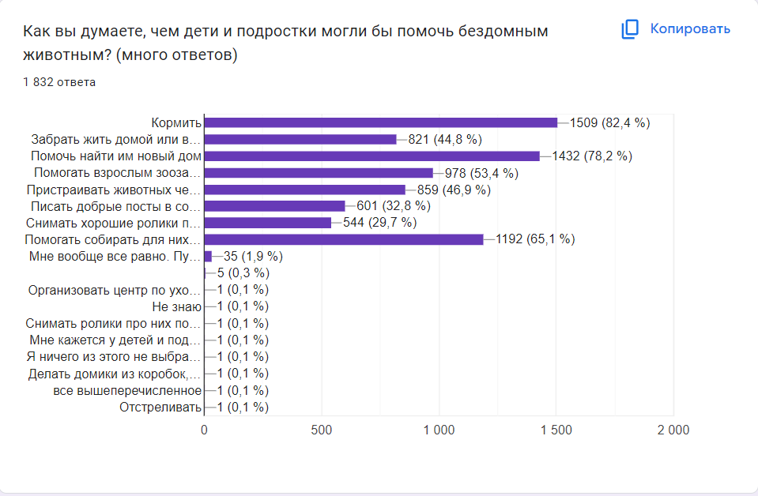

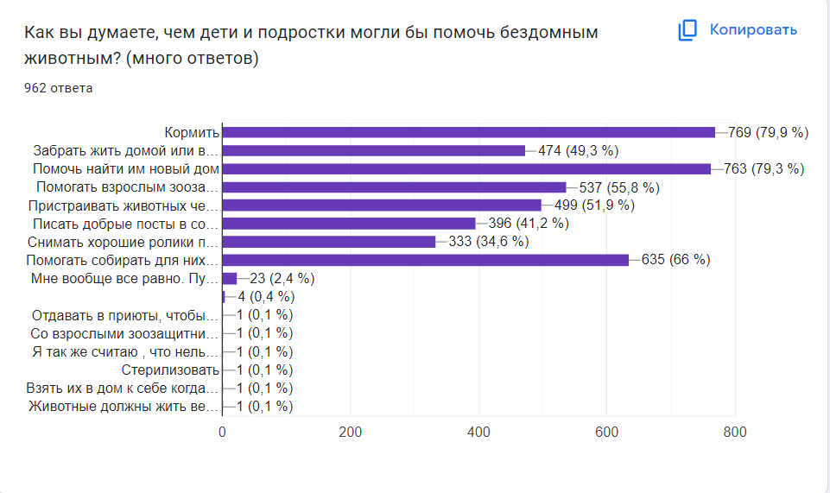

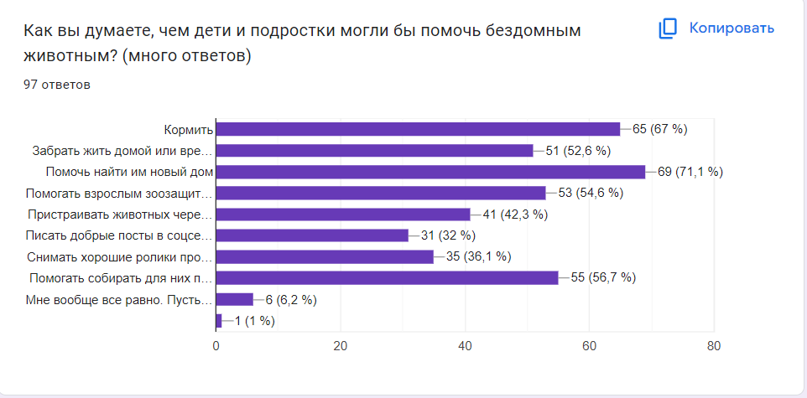

Стоит отметить, что негативные отклики и ответы на данный раздел опроса, снова подтверждает, что приверженцы стратегии «отстреливать» и «мне вообще все равно»— в абсолютном меньшинстве.